標題：從事農舍新建工程發生由伸縮梯墜落死亡職業災害
(核備文號：1041036994簽104年11月4日核可)
一、行業行類：建築工程業
二、災害類型：墜落（01）
三、媒 介 物：梯子等(伸縮梯)（371）
四、罹災情形：死亡1人
五、災害發生經過：
104年9月X日10時30分許，雇主自伸縮梯距地面高約3公尺處墜落地面，造成後枕部鈍力傷致顱內出血、顱底骨折，致創傷性腦傷害，經送醫救治，仍不治死亡。
六、災害原因分析：
(一)直接原因：罹災者自伸縮梯距地面高約3公尺處墜落地面，造成後枕部鈍力傷致顱內出血、顱底骨折，致創傷性腦傷害不治死亡。
(二)間接原因：
不安全狀況：1、伸縮梯未有防止梯子移位之措施。
2、於高度2公尺以上之伸縮梯上作業未戴安全帽、未使用安全帶。
(三)基本原因：無(本案罹災者為雇主)
七、災害防止對策：
(一)對於使用之移動梯，應採取防止滑溜或其他防止轉動之必要措施。(職業安全衛生設施規則第229條暨職業安全衛生法第6條第1項)
(一)雇主對於進入營繕工程工作場所作業人員，應提供適當安全帽，並使其正確戴用。(營造安全衛生設施標準第11條之1暨職業安全衛生法第6條第1項)
八、災害示意圖：災害現場照片
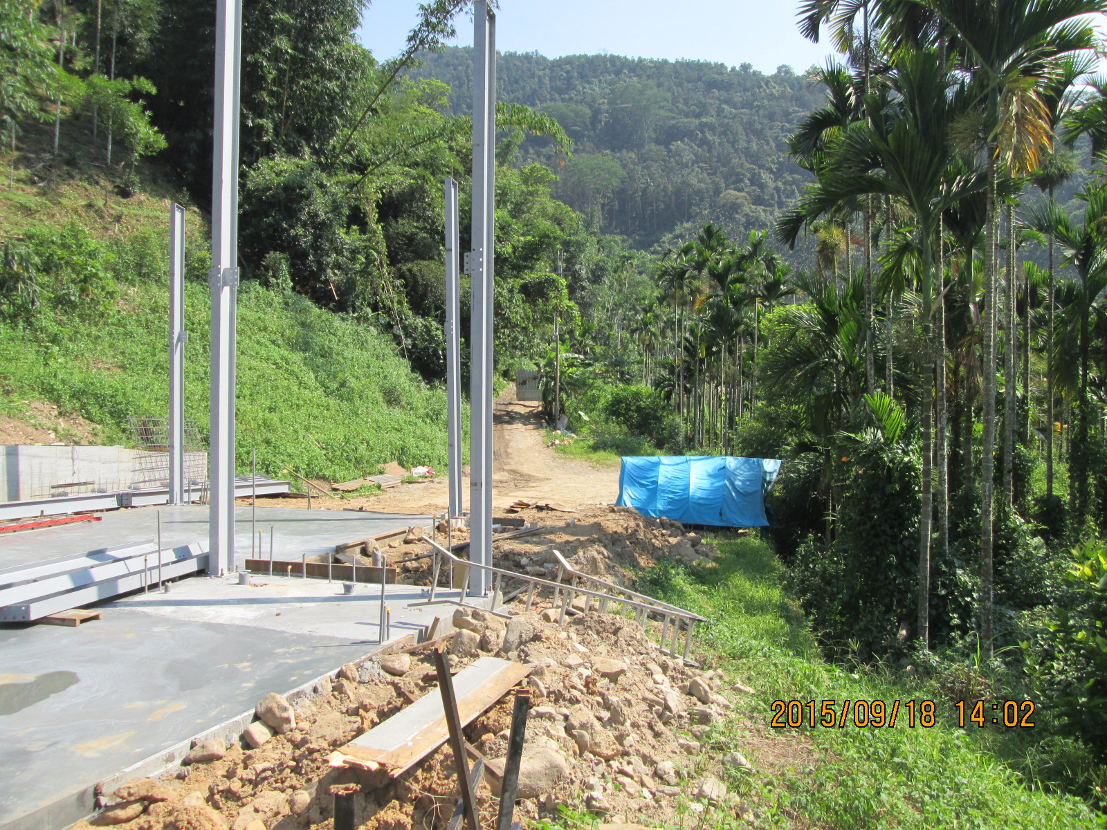
倒下之伸縮梯
說明 | 罹災者站立於高度約3公尺伸縮梯上與伸縮梯一同翻倒，後腦著地，送醫不治死亡。

